
Дисциплина: МДК.05.03 Тестирование информационных систем
Отчет по выполнению задания на тему: «Тестирование портала «Конференции.РФ»: обязательные задания 1-5».

Выполнил:
Группа: 4ИСП9-45
Студент: Архипова Анна Игоревна

Проверил преподаватель:
А. Кандыбаева

Москва 2026 г.

О работе
Тестируемый сервис это мой учебный портал «Конференции.РФ» (Python, FastAPI), код в репозитории https://github.com/whpjf/events-portal. Документация и автотесты лежат в https://github.com/whpjf/events-portal-tests, там же по папке на каждое задание со скриншотами.
Проверяла версию портала до исправлений (коммит 996a8f7), потом исправленную. Окружение: Windows 11, Chrome 157, адрес http://localhost:8103. Тесты: Python 3.12, pytest 9.2, Selenium 4.52.

Задание №1
Разработать чек-лист и 5 тест-кейсов для любого веб-сервиса. Оформить баг-репорт по найденному дефекту.
Составила чек-лист из 16 пунктов, пять тест-кейсов и шесть баг-репортов. Результат «до» это прогон версии 996a8f7, «после» прогон исправленной версии.
Таблица 1. Чек-лист
№ | Что проверяем | Ожидаемый результат | До | После | Кейс, баг
1 | Афиша без входа | 8 карточек | Да | Да
2 | Поиск «Закваска» | находит | Да | Да
3 | Поиск «закваска» | находит то же | Нет | Да | BR-03
4 | Страница мероприятия | фото, дата, место, отзывы | Да | Да
5 | Адрес /nope | страница сайта | Нет | Да | BR-02
6 | Огромный номер в адресе | страница «не найдено» | Нет | Да | BR-01
7 | Регистрация с верными данными | вход выполнен | Да | Да | TC-01
8 | Логин в другом регистре | отказ | Нет | Да | BR-04
9 | Вход с верным паролем | главная, логин в шапке | Да | Да
10 | Вход с неверным паролем | сообщение об ошибке | Да | Да | TC-02
11 | Заявка на будущее мероприятие | заявка в списке | Да | Да | TC-03
12 | Заявка на прошедшее | отказ | Нет | Да | BR-05
13 | Участник открывает /admin | 403 | Да | Да
14 | Смена статуса | по порядку | Да | Да | TC-04
15 | Отзыв после завершения | форма и отзыв на странице | Да | Да | TC-05
16 | Афиша на 390 с длинным названием | нет горизонтальной прокрутки | Нет | Да | BR-06

Таблица 2. Тест-кейсы
ID | Название | Шаги | Ожидаемый результат | Результат
TC-01 | Регистрация участника | открыть /register, ввести arina_v, почту, телефон 8 916 555-12-34, пароль дважды, отправить | переход на афишу, сообщение, в шапке arina_v | как ожидалось, пройден
TC-02 | Вход с неверным паролем | открыть /login, ввести anna_k и неверный пароль | остаёмся на странице, «Неверный логин или пароль» | как ожидалось, пройден
TC-03 | Заявка на мероприятие | войти как oleg_s, открыть «Велосипед в городе зимой», «Подать заявку», выбрать зал и оплату, отправить | заявка в «Мои заявки» со статусом «Новая» | как ожидалось, пройден
TC-04 | Смена статуса | войти как админ, «Заявки», нажать «Назначить» у новой заявки | статус «Назначено», кнопка «Завершить» | как ожидалось, пройден
TC-05 | Отзыв после завершения | войти как anna_k, у завершённой заявки «Оставить отзыв», оценка 5, текст, сохранить | сообщение «Спасибо», отзыв на странице мероприятия | как ожидалось, пройден

Баг-репорты. Окружение всех: версия 996a8f7, Windows 11, Chrome 157, http://localhost:8103.
Таблица 3. Баг-репорты
ID | Заголовок и серьёзность | Шаги | Ожидалось | Получилось | Статус
BR-01 | Номер мероприятия из 20 цифр даёт 500, средняя | открыть /events/99999999999999999999 | страница «не найдено» | Internal Server Error, в журнале OverflowError | исправлен
BR-02 | Ошибочные адреса отвечают JSON, низкая | открыть /nope и /events/abc | страница сайта | текст {"detail":"Not Found"} | исправлен
BR-03 | Поиск не находит слово с маленькой буквы, средняя | на афише найти «закваска» | находит «Закваска и хлеб дома» | «Ничего не найдено»; «Закваска» находит | исправлен
BR-04 | Логин можно занять в другом регистре, высокая | зарегистрировать ANNA_K при anna_k | «Логин уже занят» | регистрация прошла, два похожих пользователя | исправлен
BR-05 | Заявка на прошедшее мероприятие принята, средняя | войти как oleg_s, открыть /events/1/apply, отправить | отказ | «Заявка отправлена» на мероприятие от 19.09.2026 | исправлен
BR-06 | Длинное слово в названии ломает афишу на телефоне, низкая | добавить мероприятие с названием из 100 букв Ж, открыть афишу на 390 | название переносится | вылезает из карточки, страница шире экрана на 2089 px | исправлен

Результат:
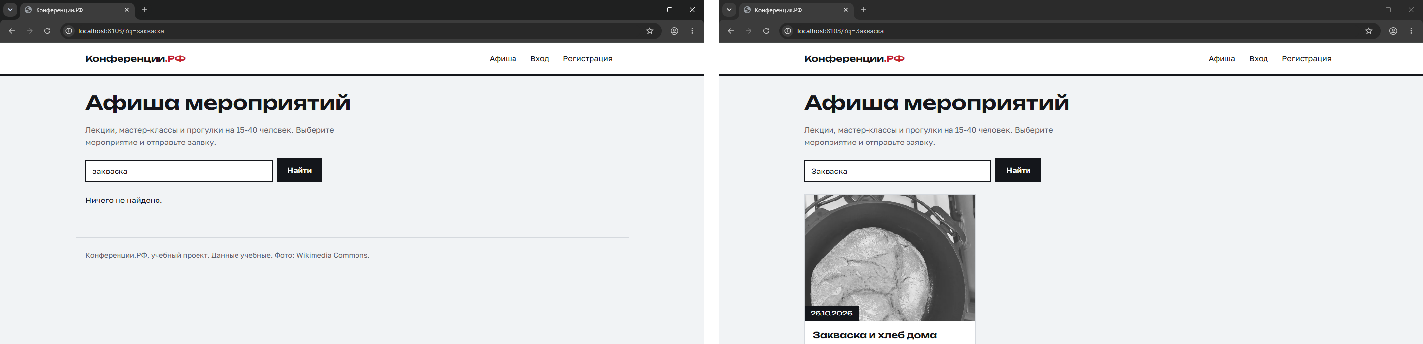
Рисунок 1. BR-03: слева «закваска», справа «Закваска»
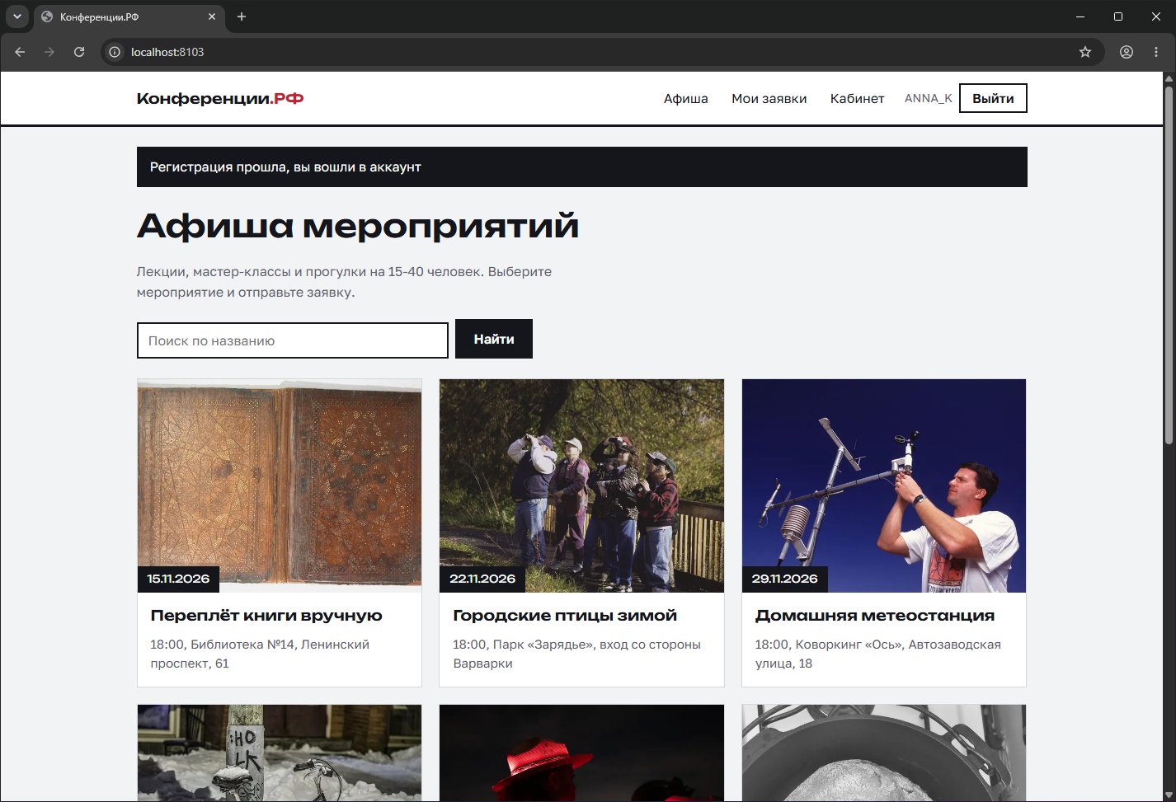
Рисунок 2. BR-04: вошла под логином ANNA_K при существующем anna_k

Рисунок 3. BR-06: название вылезает из карточки
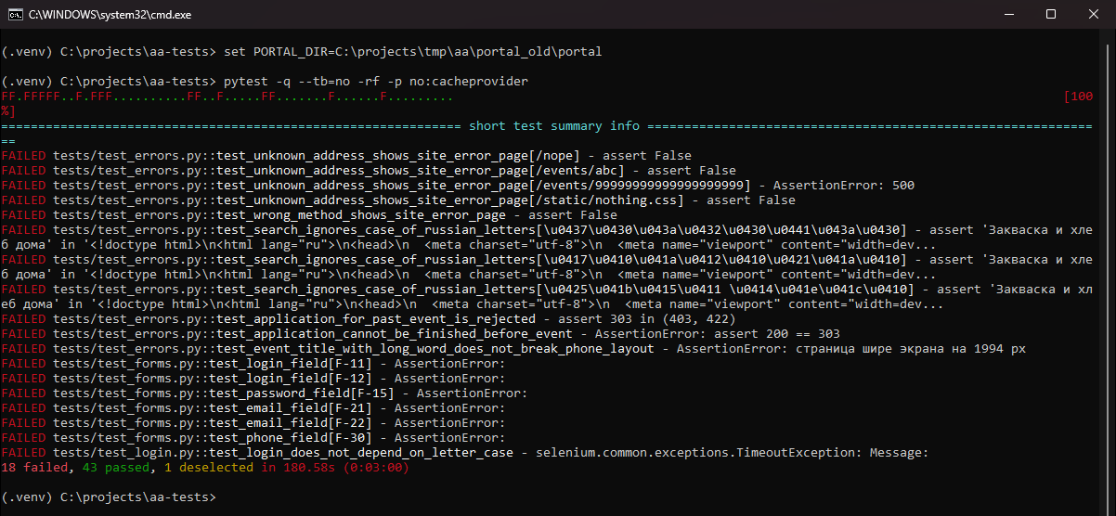
Рисунок 4. Автотесты на версии до исправлений: 18 из 61 упали
После исправлений проходят все 61 тест. Все шесть ошибок исправлены, не исправлено только то, что старая cookie сессии работает после выхода до конца срока.

Задание №2
С помощью DevTools проанализировать HTTP-запрос и ответ для любого сайта. Определить метод, статус-код, заголовки, тело запроса и ответа.
Разобрала два запроса во вкладке «Сеть»: вход на своём портале и открытие страницы Википедии. Запрос входа послала из консоли через fetch с redirect: 'manual', потому что при обычной отправке формы браузер сразу переходит дальше и запрос пропадает из списка.
Таблица 4. Два запроса
 | Вход на портале | Страница Википедии
URL | http://localhost:8103/login | https://ru.wikipedia.org/wiki/Тестирование_программного_обеспечения
Метод | POST | GET
Код ответа | 303 See Other | 200 OK
Тело запроса | login, password, csrf_token, next | нет
Тело ответа | пустое, Location: / | HTML страницы, gzip, 48 673 байт
Важные заголовки | Set-Cookie: konf_session, httponly, samesite=lax, Max-Age=7200; Referrer-Policy: same-origin; X-Frame-Options: DENY | Content-Type: text/html; charset=UTF-8; Cache-Control: private, max-age=0; Strict-Transport-Security

Для тестирования из этого полезно: после входа правильный результат это код 303 и переход, а не 200; в запросе есть csrf_token, без него сервер отвечает 403; cookie сессии недоступна скриптам страницы. У страницы Википедии кеширование отключено, а у скриптов и стилей срок хранения около 30 дней, поэтому при проверке изменений кеш нужно сбрасывать.
Результат:
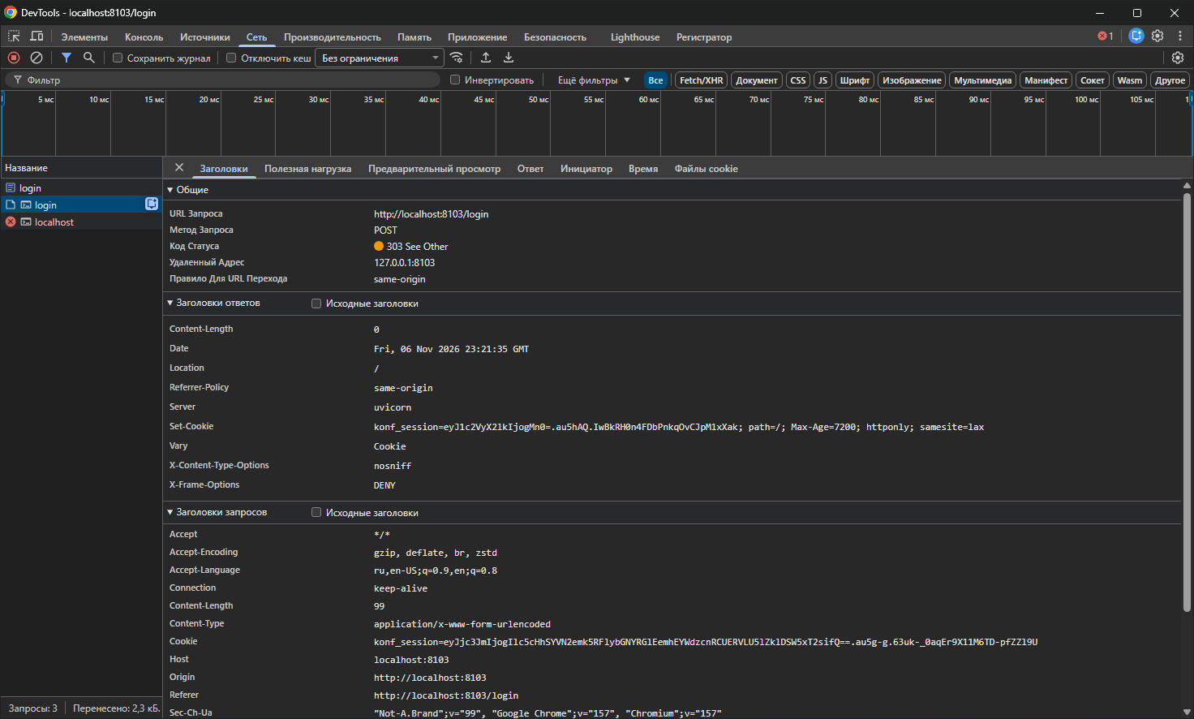
Рисунок 5. POST /login: заголовки
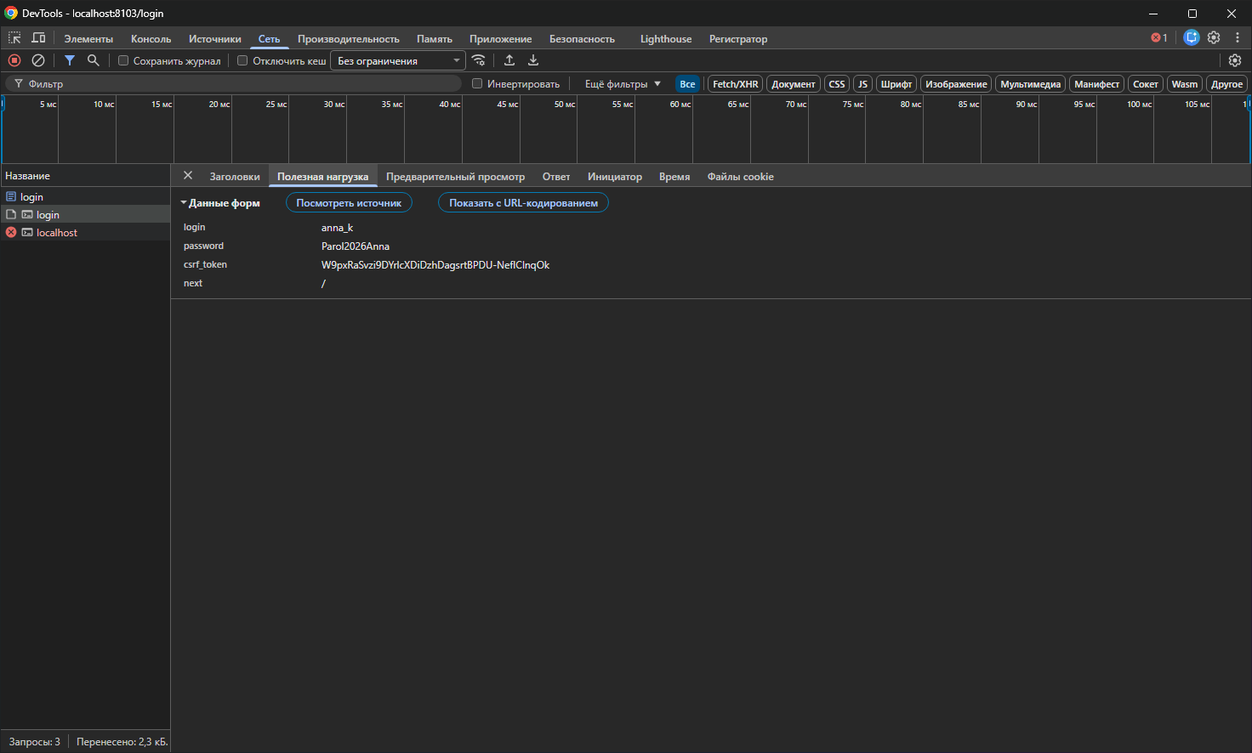
Рисунок 6. POST /login: данные формы
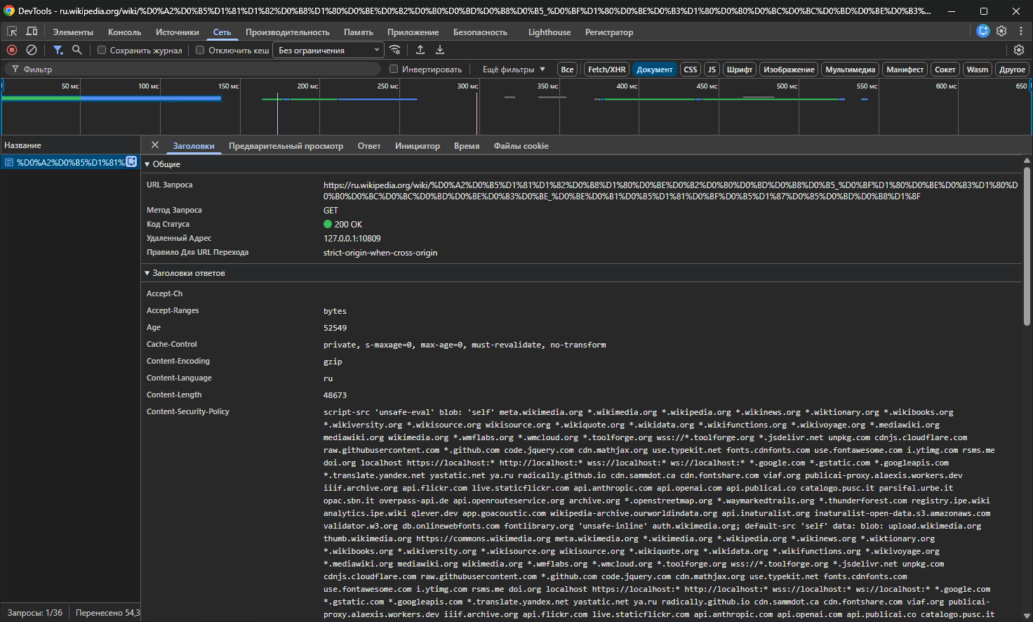
Рисунок 7. GET страницы Википедии: заголовки

Задание №3
Провести тестирование формы регистрации и авторизации: валидация полей, позитивные и негативные сценарии. Зафиксировать результаты.
Проверяла форму регистрации (пять полей) по классам эквивалентности и граничным значениям, 32 проверки в tests/test_forms.py. Для каждого поля взяла допустимое значение, значения на границе и недопустимые разных видов, остальные поля заполняла верно. Полная таблица с данными в папке «Задание 3» репозитория.
Таблица 5. Результаты по полям
Поле | Проверок | Не прошло до исправлений | После
Логин (3-30 символов, латиница, цифры, _) | 12 | 2: F-11 (ANNA_K при anna_k), F-12 (перевод строки в конце) | все прошли
Пароль (от 8 символов) | 5 | 1: F-15 (8 пробелов) | все прошли
Почта | 5 | 2: F-21 (a@b.c), F-22 (перевод строки в конце) | все прошли
Телефон | 8 | 1: F-30 (арабские цифры) | все прошли
Токен формы, формат хранения | 2 | нет | все прошли

Таблица 6. Примеры проверок
ID | Данные | Ожидание | До
F-01 / F-02 | логин abc / ab | принят / отклонён | верно
F-03 / F-04 | логин из 30 / из 31 буквы | принят / отклонён | верно
F-13 / F-14 | пароль Abcdef1 / Abcdef12 | отклонён / принят | верно
F-15 | пароль из 8 пробелов | отклонён | принят, ошибка
F-23 / F-26 | +7 916 123-45-67 / на цифру меньше | принят / отклонён | верно
F-30 | +7 и десять арабских цифр | отклонён | принят, ошибка

Результат:
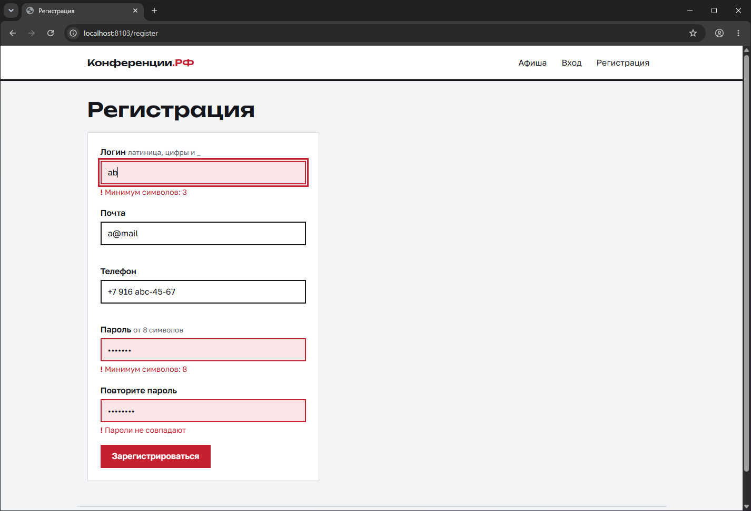
Рисунок 8. Ошибки под полями, проверка в браузере
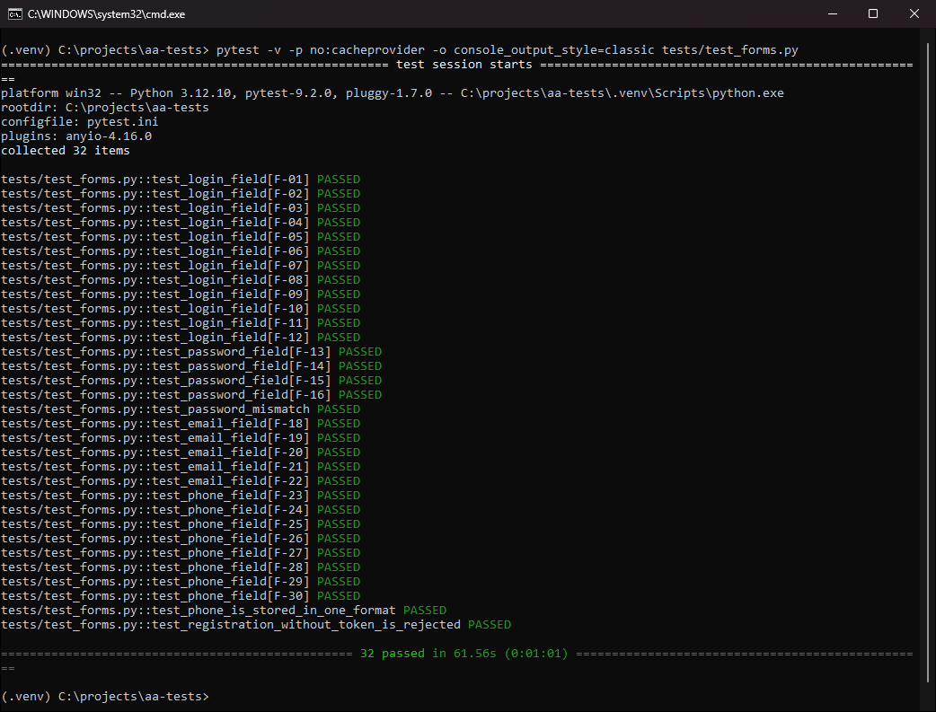
Рисунок 9. 32 проверки формы проходят на исправленной версии
Выводы: четыре ошибки из шести имеют одну причину, например перевод строки в конце значения проходил проверку, потому что в регулярном выражении $ его пропускает; телефон из арабских цифр проходил, потому что \d в Python считает цифрой любой знак категории «цифра». Исправлено в практике 16 портала.

Задание №4
Написать автотест на Selenium для проверки формы авторизации. Использовать явные ожидания, Page Object Model, сделать скриншот при падении теста.
Тесты написала на Python с pytest и Selenium WebDriver (Chrome). Структура: pages/base_page.py (общие действия и ожидания), pages/login_page.py (локаторы и действия страницы входа), tests/test_login.py (девять тестов), conftest.py (запуск портала на отдельной базе, браузер, возврат данных перед каждым тестом, скриншот при падении).
Ожидания везде явные: WebDriverWait с visibility_of_element_located, element_to_be_clickable, url_contains и своими условиями. Пауз time.sleep и неявных ожиданий в тестах нет. Локаторы: By.NAME для полей, By.CSS_SELECTOR для кнопки и сообщений, By.LINK_TEXT для ссылок.
Таблица 7. Тесты входа
Тест | Что проверяет
test_login_with_correct_data | верный вход, в шапке anna_k
test_admin_gets_admin_links | у администратора есть «Заявки» и «Мероприятия»
test_wrong_data_shows_error (2 набора) | неверный пароль и неизвестный логин
test_login_does_not_depend_on_letter_case | ANNA_K входит как anna_k
test_empty_form_shows_messages_under_fields | пустая форма, сообщения под полями
test_logout | после выхода в меню «Вход»
test_login_is_blocked_after_five_wrong_attempts | пять неверных попыток закрывают вход
test_return_to_requested_page_after_login | возврат на /my после входа

В первом прогоне тест блокировки закрыл вход учебному пользователю oleg_s, потому что счётчик неудачных входов хранится в памяти сервера, и упал соседний тест. Теперь блокируется отдельный пользователь lock_user.
Скриншот при падении делает хук pytest_runtest_makereport в conftest.py: сохраняет окно браузера в папку failed. Для показа есть тест test_demo_failure с нарочно неверным ожиданием (ждёт ANNA_K в шапке), он помечен demo и в обычный запуск не входит.
Результат:
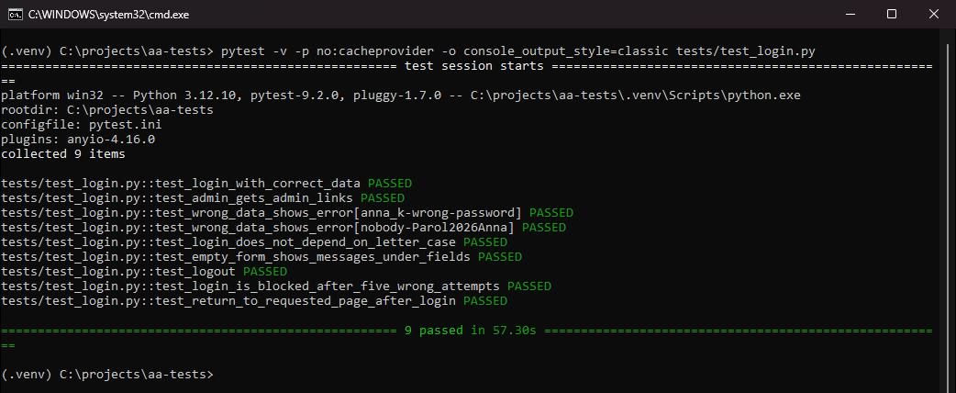
Рисунок 10. Запуск tests/test_login.py
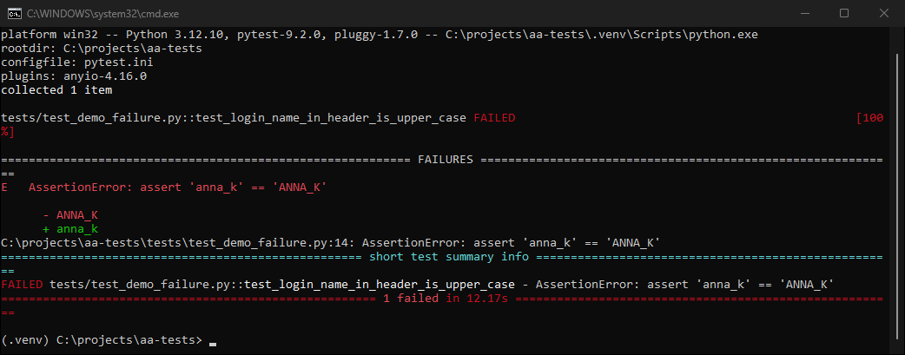
Рисунок 11. Демонстрационный тест падает
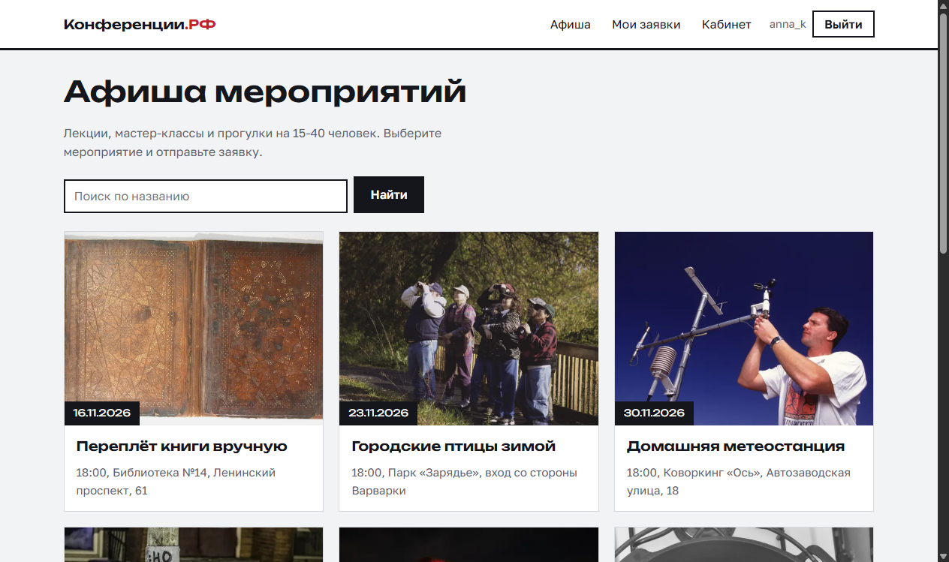
Рисунок 12. Снимок, сохранённый хуком

Задание №5
Написать 3-5 смоук-автотестов на Selenium для собственного учебного приложения. Настроить запуск через CI (GitHub Actions) и оформить отчёт.
Смоук-набор из пяти тестов лежит в tests/test_smoke.py, у каждого метка smoke. Они проверяют основные сценарии: афиша открывается и в ней восемь карточек, участник входит, администратор видит шесть заявок, участник подаёт заявку и видит её в списке, гость с адреса /admin попадает на страницу входа. Используются те же Page Object и фикстуры, что в тестах входа.
Таблица 8. Смоук-тесты
Тест | Что проверяет
test_afisha_opens_with_eight_cards | афиша без входа, 8 карточек
test_participant_can_log_in | вход участника, логин в шапке
test_admin_sees_applications | администратор видит 6 заявок
test_participant_sends_application | заявка на мероприятие и её появление в списке
test_guest_is_redirected_from_admin | гость перенаправлен на вход

CI настроен в файле .github/workflows/smoke.yml (GitHub Actions). Он запускается на каждый push в main: забирает репозиторий тестов и репозиторий портала, ставит Python 3.12 и зависимости, печатает версию Chrome и запускает python -m pytest -m smoke -v. Портал при этом поднимается внутри тестов. Если тесты упали, скриншоты и журнал сервера сохраняются как артефакт.
Первый запуск после push (коммит 3f87d46, запуск № 1) прошёл успешно за 44 секунды: 5 passed, 57 deselected за 19,66 с. На машине GitHub были Python 3.12.16 и Google Chrome 156. Красных запусков не было, исправлять в CI было нечего.
Результат:
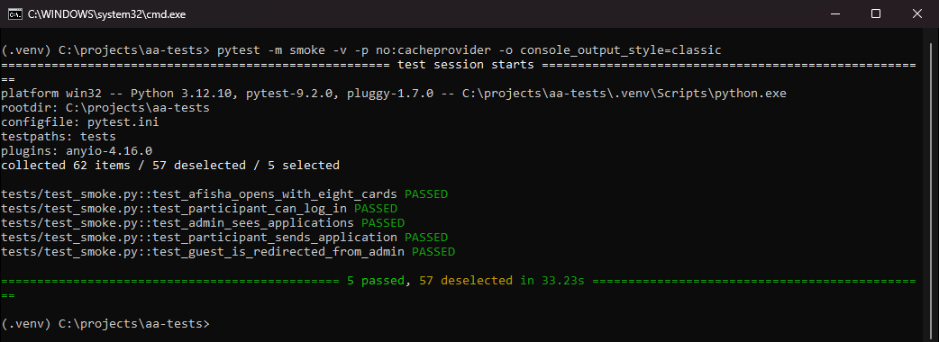
Рисунок 13. Смоук-тесты на своём компьютере
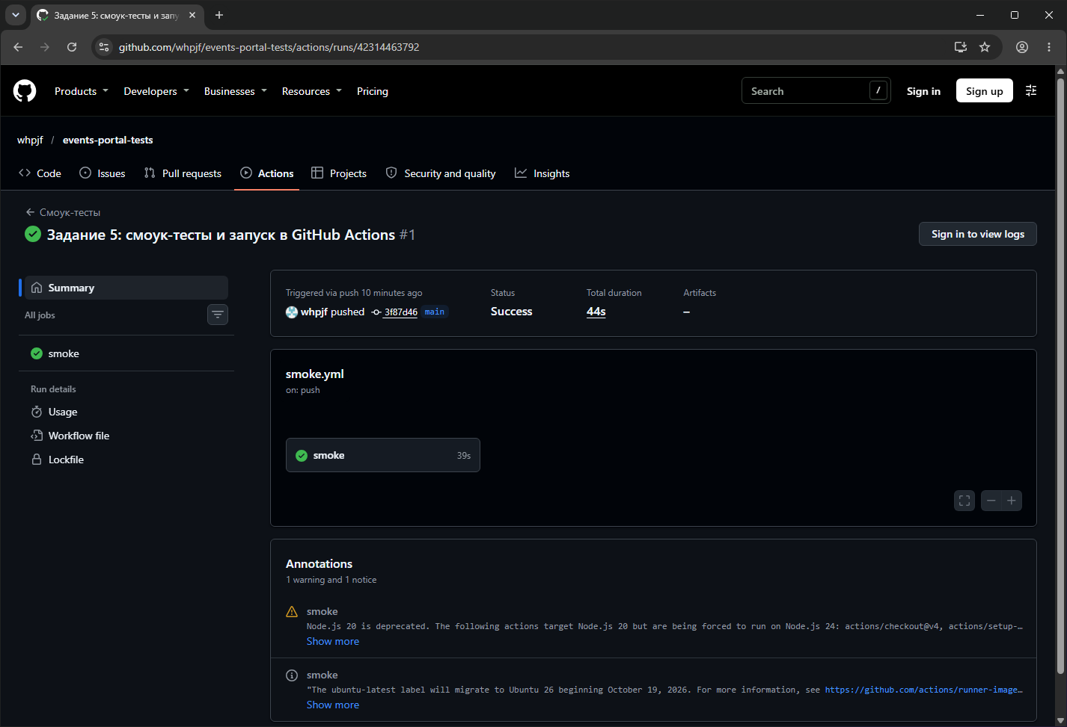
Рисунок 14. Запуск в GitHub Actions: успешно
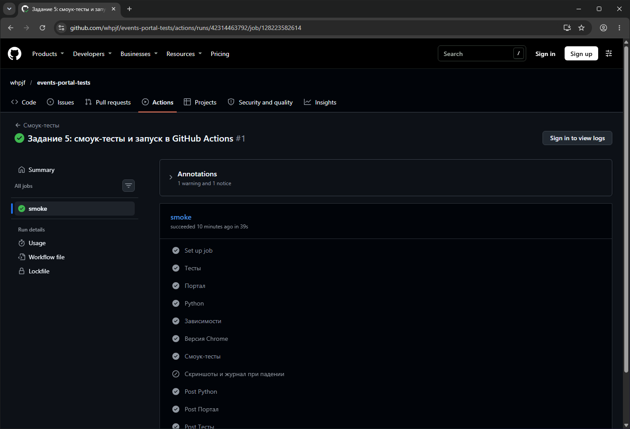
Рисунок 15. Шаги задачи smoke
Запуск в GitHub Actions доступен по ссылке:
https://github.com/whpjf/events-portal-tests/actions/runs/42314463792

